1. Junginys, kurio formulė (I):
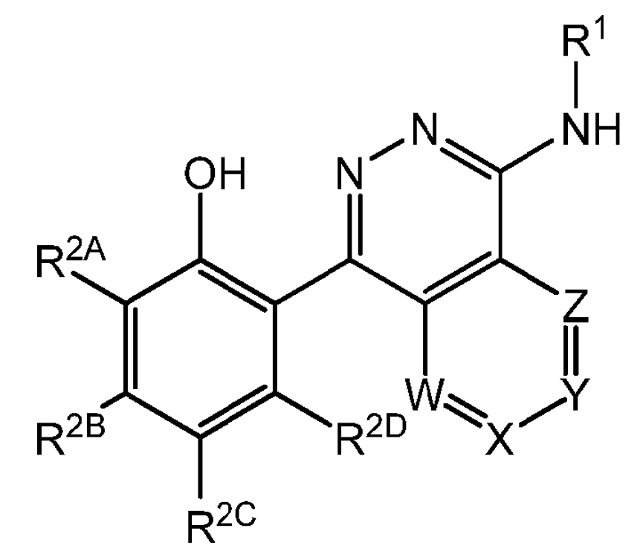
Formulė (I)
arba farmaciniu požiūriu priimtina jo druska, kur
R¹ yra parenkamas iš
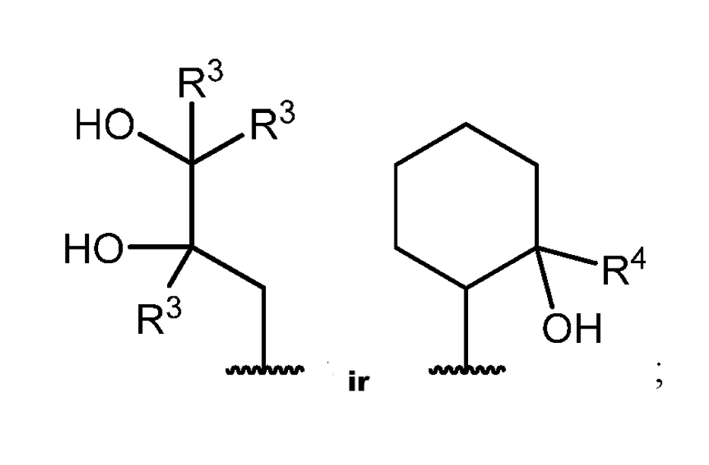

kiekvienas R³ yra nepriklausomai parinktas iš -H ir -C₁₋₃ alkilo;
R⁴ yra pasirinktas iš -H ir -C₁₋₃ alkilo;
R^{2A}, R^{2B}, R^{2C} ir R^{2D} yra kiekvienas nepriklausomai pasirenkamas iš -H, -F, -Cl, -C₁₋₃ alkilo, pakeisto 0-3 -F pakaitais, ciklopropilo, -OCF₃ ir -SO₂Me;
kiekvienas iš W, X, Y ir Z yra nepriklausomai pasirinktas iš CR⁵ ir N; nulis arba vienas iš W, X, Y ir Z yra N, ir likusieji iš W, X, Y ir Z yra CR⁵;
kiekvienas R⁵ yra nepriklausomai pasirinktas iš -H, -Me ir -F.

2. Junginys pagal 1 punktą, kur R¹ yra
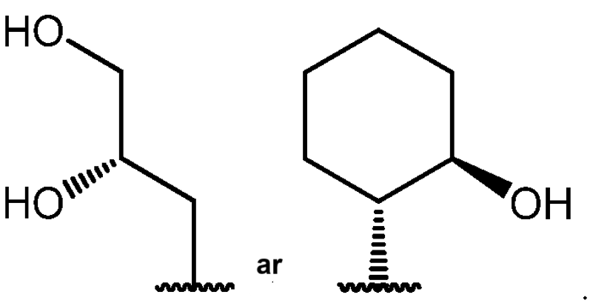

3. Junginys pagal bet kurį iš ankstesnių punktų, kur du arba trys iš R^{2A}, R^{2B}, R^{2C} ir R^{2D} yra -H, ir likusieji iš R^{2A}, R^{2B}, R^{2C} ir R^{2D} nėra -H; pasirinktinai, kur R^{2A} ir R^{2C} yra -H.

4. Junginys pagal bet kurį iš ankstesnių punktų, kur
(a) R^{2B} yra pasirinktas iš -H, -F, -CF₃, ir -SO₂Me; ir (arba)
(b) R^{2D} yra parinktas iš -H ir -F.

5. Junginys pagal bet kurį iš 1 - 3 punktų, kur R^{2B} yra parenkamas iš -H arba -Cl, ir R^{2D} yra -F.

6. Junginys pagal bet kurį iš ankstesnių punktų, kur R^{2B} nėra -H.

7. Junginys pagal 1 arba 2 punktą, kur R^{2A} yra -H, R^{2B} yra -CF₃, R^{2C} yra -H, ir R^{2D} yra -H.

8. Junginys pagal bet kurį iš ankstesnių punktų, kur
(a) W, X, Y ir Z kiekvienas yra CR⁵;
(b) kiekvienas iš W, X ir Z yra CR⁵, ir Y yra N; arba
(c) vienas iš W, X, Y ir Z yra CR⁵; nulis arba vienas iš W, X, Y ir Z yra N; o likusieji iš W, X, Y ir Z yra CH.

9. Junginys pagal bet kurį iš ankstesnių punktų, kur kiekvienas R⁵ yra -H.

10. Junginys pagal 1 punktą, kur junginys pasirinktas iš:
3-[[4-[2-hidroksi-4-(trifluormetil)fenil]ftalazin-1-il]amino]propan-1,2-diolio;
3-[[4-(4-chlor-3-fluor-2-hidroksi-fenil)ftalazin-1-il]amino]propan-1,2-diolio;
3-[[4-(4,5-difluor-2-hidroksi-fenil)ftalazin-1-il]amino]propan-1,2-diolio;
3-[[4-(2-fluor-6-hidroksifenil)ftalazin-1-il]amino]propan-1,2-diolio;
3-[[4-(4-chlor-2-hidroksi-fenil)ftalazin-1-il]amino]propan-1,2-diolio;
3-[[4-[2-hidroksi-4-(trifluormetoksi)fenil]ftalazin-1-il]amino]propan-1,2-diolio;
3-[[4-[2-fluor-6-hidroksi-4-(trifluormetil)fenil]ftalazin-1-il]amino]propan-1,2-diolio;
3-[[4-(2,4-difluor-6-hidroksi-fenil)ftalazin-1-il]amino]propan-1,2-diolio;
3-[[4-(4-chlor-2-fluor-6-hidroksi-fenil)ftalazin-1-il]amino]propan-1,2-diolio;
3-[[4-(2-chlor-6-hidroksi-fenil)ftalazin-1-il]amino]propan-1,2-diolio;
3-[[4-(2-hidroksi-4-metil-fenil)ftalazin-1-il]amino]propan-1,2-diolio;
3-[[4-(2-hidroksi-5-metil-fenil)ftalazin-1-il]amino]propan-1,2-diolio;
3-[[4-[2-hidroksi-4-(trifluormetil)fenil]-7-metil-ftalazin-1-il]amino]propan-1,2-diolio;
3-[[4-[2-hidroksi-4-(trifluormetil)fenil]-6-metilftalazin-1-il]amino]propan-1,2-diolio;
2-[4-[[2-hidroksicikloheksil]amino]ftalazin-1-il]-5-(trifluormetil)fenolio;
4-fluor-2-[4-[[2-hidroksicikloheksil]amino]pirido[3,4-d]piridazin-1-il]-5-(trifluormetil)fenolio;
3-fluor-2-[4-[[2-hidroksicikloheksil]amino]pirido[3,4-d]piridazin-1-il]-5-(trifluormetil)fenolio;
2-[4-[[2-hidroksicikloheksil]amino]pirido[3,4-d]piridazin-1-il]-5-(trifluormetoksi)fenolio;
5-chlor-3-fluor-2-[4-[[2-hidroksicikloheksil]amino]pirido[3,4-d]piridazin-1-il]fenolio;
5-chlor-2-[4-[[2-hidroksicikloheksil]amino]pirido[3,4-d]piridazin-1-il]fenolio;
5-fluor-2-(4-((2-hidroksicikloheksil)amino)pirido[3,4-d]piridazin-1-il)fenolio;
3-fluor-2-(4-((2-hidroksicikloheksil)amino)pirido[3,4-d]piridazin-1-il)fenolio;
3-fluor-2-(1-((2-hidroksicikloheksil)amino)pirido[3,4-d]piridazin-4-il)fenolio;
5-fluor-2-(1-((2-hidroksicikloheksil)amino)pirido[3,4-d]piridazin-4-il)fenolio;
2-[4-[[2-hidroksicikloheksil]amino]pirido[3,4-d]piridazin-1-il]-5-(trifluormetil)fenolio;
3-[[1-[2-hidroksi-4-(trifluormetil)fenil]pirido[3,4-d]piridazin-4-il]amino]propan-1,2-diolio; ir
3-[[4-[2-hidroksi-4-(trifluormetil)fenil]ftalazin-1-il]amino]-2-metil-propan-1,2-diolio; arba farmaciniu požiūriu priimtiną jo druską.

11. Junginys pagal 1 punktą, kur junginys yra pasirinktas iš:
(2S)-3-[[4-[2-hidroksi-4-(trifluormetil)fenil]ftalazin-1-il]amino]propan-1,2-diolio;
(2R)-3-[[4-[2-hidroksi-4-(trifluormetil)fenil]ftalazin-1-il]amino]propan-1,2-diolio;
(2S)-3-[[4-(4-chlor-3-fluor-2-hidroksi-fenil)ftalazin-1-il]amino]propan-1,2-diolio;
(2R)-3-[[4-(4-chlor-3-fluor-2-hidroksi-fenil)ftalazin-1-il]amino]propan-1,2-diolio;
(2S)-3-[[4-(4,5-difluor-2-hidroksifenil)ftalazin-1-il]amino]propan-1,2-diolio;
(2R)-3-[[4-(4,5-difluor-2-hidroksi-fenil)ftalazin-1-il]amino]propan-1,2-diolio;
(2S)-3-[[4-(2-fluor-6-hidroksifenil)ftalazin-1-il]amino]propan-1,2-diolio;
(2R)-3-[[4-(2-fluor-6-hidroksi-fenil)ftalazin-1-il]amino]propan-1,2-diolio;
(2S)-3-[[4-(4-chlor-2-hidroksi-fenil)ftalazin-1-il]amino]propan-1,2-diolio;
(2R)-3-[[4-(4-chlor-2-hidroksi-fenil)ftalazin-1-il]amino]propan-1,2-diolio;
(2S)-3-[[4-[2-hidroksi-4-(trifluormetoksi)fenil]ftalazin-1-il]amino]propan-1,2-diolio;
(2R)-3-[[4-[2-hidroksi-4-(trifluormetoksi)fenil]ftalazin-1-il]amino]propan-1,2-diolio;
(2S)-3-[[4-[2-fluor-6-hidroksi-4-(trifluormetil)fenil]ftalazin-1-il]amino]propan-1,2-diolio;
(2R)-3-[[4-[2-fluor-6-hidroksi-4-(trifluormetil)fenil]ftalazin-1-il]amino]propan-1,2-diolio;
(2S)-3-[[4-(2,4-difluor-6-hidroksifenil)ftalazin-1-il]amino]propan-1,2-diolio;
(2R)-3-[[4-(2,4-difluor-6-hidroksi-fenil)ftalazin-1-il]amino]propan-1,2-diolio;
(2S)-3-[[4-(4-chlor-2-fluor-6-hidroksi-fenil)ftalazin-1-il]amino]propan-1,2-diolio;
(2R)-3-[[4-(4-chlor-2-fluor-6-hidroksi-fenil)ftalazin-1-il]amino]propan-1,2-diolio;
(2S)-3-[[4-(2-chlor-6-hidroksi-fenil)ftalazin-1-il]amino]propan-1,2-diolio;
(2R)-3-[[4-(2-chlor-6-hidroksifenil)ftalazin-1-il]amino]propan-1,2-diolio;
(2S)-3-[[4-(2-hidroksi-4-metil-fenil)ftalazin-1-il]amino]propan-1,2-diolio;
(2R)-3-[[4-(2-hidroksi-4-metil-fenil)ftalazin-1-il]amino]propan-1,2-diolio;
(2S)-3-[[4-(2-hidroksi-5-metil-fenil)ftalazin-1-il]amino]propan-1,2-diolio;
(2R)-3-[[4-(2-hidroksi-5-metilfenil)ftalazin-1-il]amino]propan-1,2-diolio;
(2S)-3-[[4-[2-hidroksi-4-(trifluormetil)fenil]-7-metil-ftalazin-1-il]amino]propan-1,2-diolio;
(2R)-3-[[4-[2-hidroksi-4-(trifluormetil)fenil]-7-metil-ftalazin-1-il]amino]propan-1,2-diolio;
(2S)-3-[[4-[2-hidroksi-4-(trifluormetil)fenil]-6-metil-ftalazin-1-il]amino]propan-1,2-diolio;
(2R)-3-[[4-[2-hidroksi-4-(trifluormetil)fenil]-6-metil-ftalazin-1-il]amino]propan-1,2-diolio;
2-[4-[[(1R,2S)-2-hidroksicikloheksil]amino]ftalazin-1-il]-5-(trifluormetil)fenolio;
2-[4-[[(1R,2R)-2-hidroksicikloheksil]amino]ftalazin-1-il]-5-(trifluormetil)fenolio;
2-[4-[[(1S,2R)-2-hidroksicikloheksil]amino]ftalazin-1-il]-5-(trifluormetil)fenolio;
2-[4-[[(1S,2S)-2-hidroksicikloheksil]amino]ftalazin-1-il]-5-(trifluormetil)fenolio;
4-fluor-2-[4-[[(1R,2R)-2-hidroksicikloheksil]amino]pirido[3,4-d]piridazin-1-il]-5-(trifluormetil)fenolio;
4-fluor-2-[4-[[(1S,2R)-2-hidroksicikloheksil]amino]pirido[3,4-d]piridazin-1-il]-5-(trifluormetil)fenolio;
4-fluor-2-[4-[[(1R,2S)-2-hidroksicikloheksil]amino]pirido[3,4-d]piridazin-1-il]-5-(trifluormetil)fenolio;
4-fluor-2-[4-[[(1S,2S)-2-hidroksicikloheksil]amino]pirido[3,4-d]piridazin-1-il]-5-(trifluormetil)fenolio;
3-fluor-2-[4-[[(1R,2R)-2-hidroksicikloheksil]amino]pirido[3,4-d]piridazin-1-il]-5-(trifluormetil)fenolio;
3-fluor-2-[4-[[(1R,2S)-2-hidroksicikloheksil]amino]pirido[3,4-d]piridazin-1-il]-5-(trifluormetil)fenolio;
3-fluor-2-[4-[[(1S,2R)-2-hidroksicikloheksil]amino]pirido[3,4-d]piridazin-1-il]-5-(trifluormetil)fenolio;
3-fluor-2-[4-[[(1S,2S)-2-hidroksicikloheksil]amino]pirido[3,4-d]piridazin-1-il]-5-(trifluormetil)fenolio;
2-[4-[[(1R,2R)-2-hidroksicikloheksil]amino]pirido[3,4-d]piridazin-1-il]-5-(trifluormetoksi)fenolio;
2-[4-[[(1S,2S)-2-hidroksicikloheksil]amino]pirido[3,4-d]piridazin-1-il]-5-(trifluormetoksi)fenolio;
2-[4-[[(1R,2S)-2-hidroksicikloheksil]amino]pirido[3,4-d]piridazin-1-il]-5-(trifluormetoksi)fenolio;
2-[4-[[(1S,2R)-2-hidroksicikloheksil]amino]pirido[3,4-d]piridazin-1-il]-5-(trifluormetoksi)fenolio;
5-chlor-3-fluor-2-[4-[[(1R,2R)-2-hidroksicikloheksil]amino]pirido[3,4-d]piridazin-1-il]fenolio;
5-chlor-3-fluor-2-[4-[[(1S,2S)-2-hidroksicikloheksil]amino]pirido[3,4-d]piridazin-1-il]fenolio;
5-chlor-3-fluor-2-[4-[[(1R,2S)-2-hidroksicikloheksil]amino]pirido[3,4-d]piridazin-1-il]fenolio;
5-chlor-3-fluor-2-[4-[[(1S,2R)-2-hidroksicikloheksil]amino]pirido[3,4-d]piridazin-1-il]fenolio;
5-chlor-2-[4-[[(1R,2R)-2-hidroksicikloheksil]amino]pirido[3,4-d]piridazin-1-il]fenolio;
5-chlor-2-[4-[[(1S,2S)-2-hidroksicikloheksil]amino]pirido[3,4-d]piridazin-1-il]fenolio;
5-chlor-2-[4-[[(1R,2S)-2-hidroksicikloheksil]amino]pirido[3,4-d]piridazin-1-il]fenolio;
5-chlor-2-[4-[[(1S,2R)-2-hidroksicikloheksil]amino]pirido[3,4-d]piridazin-1-il]fenolio;
5-fluor-2-(4-(((1R,2R)-2-hidroksicikloheksil)amino)pirido[3,4-d]piridazin-1-il)fenolio;
5-fluor-2-(4-(((1S,2S)-2-hidroksicikloheksil)amino)pirido[3,4-d]piridazin-1-il)fenolio;
5-fluor-2-(4-(((1S,2R)-2-hidroksicikloheksil)amino)pirido[3,4-d]piridazin-1-il)fenolio;
5-fluor-2-(4-(((1R,2S)-2-hidroksicikloheksil)amino)pirido[3,4-d]piridazin-1-il)fenolio;
3-fluor-2-(4-(((1R,2R)-2-hidroksicikloheksil)amino)pirido[3,4-d]piridazin-1-il)fenolio;
3-fluor-2-(4-(((1S,2S)-2-hidroksicikloheksil)amino)pirido[3,4-d]piridazin-1-il)fenolio;
3-fluor-2-(4-(((1S,2R)-2-hidroksicikloheksil)amino)pirido[3,4-d]piridazin-1-il)fenolio;
3-fluor-2-(4-(((1R,2S)-2-hidroksicikloheksil)amino)pirido[3,4-d]piridazin-1-il)fenolio;
3-fluor-2-(1-(((1R,2R)-2-hidroksicikloheksil)amino)pirido[3,4-d]piridazin-4-il)fenolio;
3-fluor-2-(1-(((1S,2S)-2-hidroksicikloheksil)amino)pirido[3,4-d]piridazin-4-il)fenolio;
3-fluor-2-(1-(((1S,2R)-2-hidroksicikloheksil)amino)pirido[3,4-d]piridazin-4-il)fenolis,
3-fluor-2-(1-(((1R,2S)-2-hidroksicikloheksil)amino)pirido[3,4-d]piridazin-4-il)fenolio;
5-fluor-2-(1-(((1R,2R)-2-hidroksicikloheksil)amino)pirido[3,4-d]piridazin-4-il)fenolį;
5-fluor-2-(1-(((1S,2S)-2-hidroksicikloheksil)amino)pirido[3,4-d]piridazin-4-il)fenolio;
5-fluor-2-(1-(((1R,2S)-2-hidroksicikloheksil)amino)pirido[3,4-d]piridazin-4-il)fenolio;
5-fluor-2-(1-(((1S,2R)-2-hidroksicikloheksil)amino)pirido[3,4-d]piridazin-4-il)fenolio;
2-[4-[[(1S,2R)-2-hidroksicikloheksil]amino]pirido[3,4-d]piridazin-1-il]-5-(trifluormetil)fenolio;
2-[4-[[(1R,2S)-2-hidroksicikloheksil]amino]pirido[3,4-d]piridazin-1-il]-5-(trifluormetil)fenolio;
2-[4-[[(1S,2S)-2-hidroksicikloheksil]amino]pirido[3,4-d]piridazin-1-il]-5-(trifluormetil)fenolio;
2-[4-[[(1R,2R)-2-hidroksicikloheksil]amino]pirido[3,4-d]piridazin-1-il]-5-(trifluormetil)fenolio;
(2S)-3-[[1-[2-hidroksi-4-(trifluormetil)fenil]pirido[3,4-d]piridazin-4-il]amino]propan-1,2-diolio;
(2R)-3-[[1-[2-hidroksi-4-(trifluormetil)fenil]pirido[3,4-d]piridazin-4-il]amino]propan-1,2-diolio;
(S)-3-((4-(2-hidroksi-4-(trifluormetil)fenil)ftalazin-1-il)amino)-2-metilpropan-1,2-diolio; ir
(R)-3-((4-(2-hidroksi-4-(trifluormetil)fenil)ftalazin-1-il)amino)-2-metilpropan-1,2-diolio;
arba farmaciniu požiūriu priimtina jo druska.

12. Junginys pagal 1 punktą, kur junginys yra:
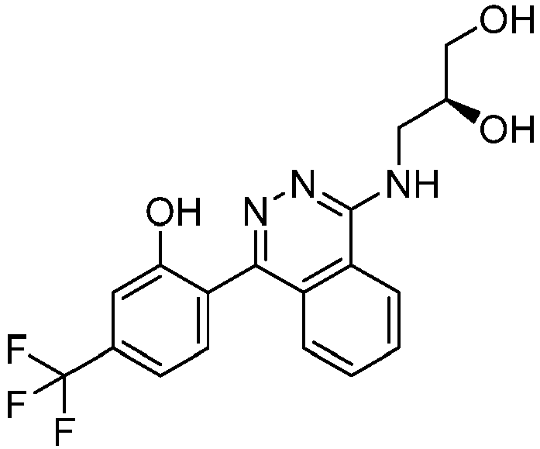
arba farmaciniu požiūriu priimtina jo druska.

13. Junginys pagal 1 punktą, kur junginys yra:
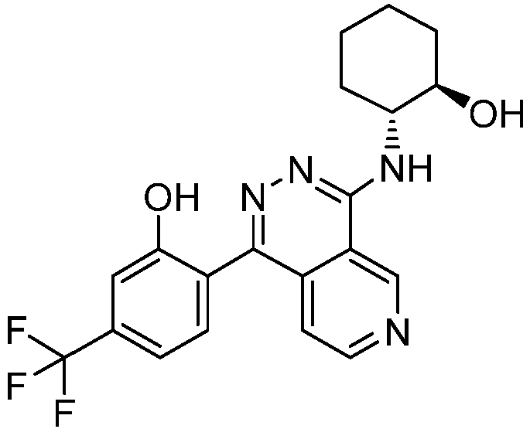
arba farmaciniu požiūriu priimtina jo druska.

14. Junginys pagal 1 punktą, kur junginys yra:
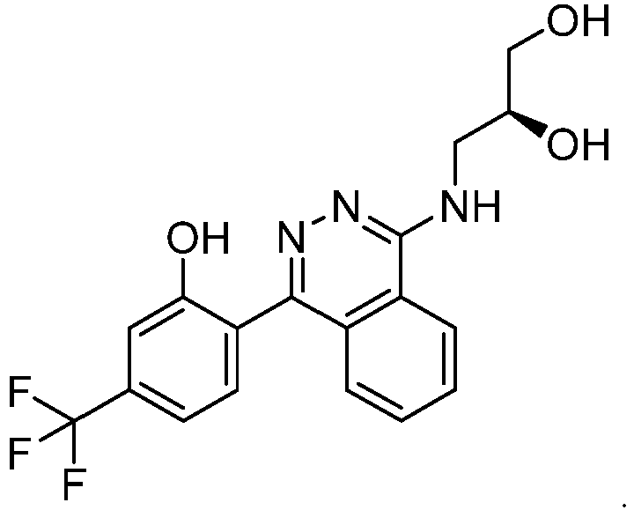

15. Junginys pagal 1 punktą, kur junginys yra:
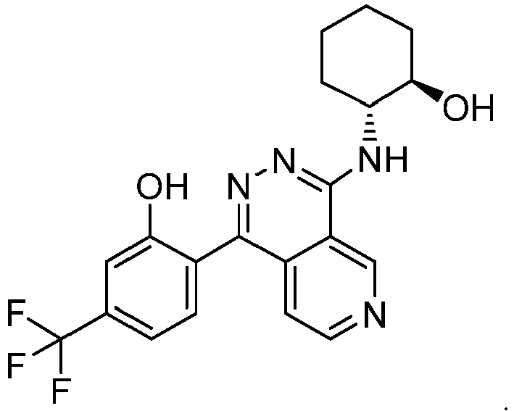

16. Farmacinė kompozicija, apimanti junginį pagal bet kurį iš ankstesnių punktų ir farmaciniu požiūriu priimtiną pagalbinę medžiagą.

17. Junginys pagal bet kurį iš 1-15 punktų, skirtas naudoti terapijai.

18. Junginys pagal bet kurį iš 1-15 punktų, skirtas naudoti subjekto, turinčio ligą arba būklę, kuri yra siejama su NLRP3 inflamasomos veikla, gydymui.

19. Junginys pagal bet kurį iš 1 - 15 punktų, skirtas naudoti gydant žmogų, sergantį liga arba būkle, parinkta iš grupės, kurią sudaro inkstų ligos, tokios kaip ūminis inkstų pažeidimas, lėtinė inkstų liga ir diabetinė inkstų liga; širdies ir kraujagyslių ligos, tokios kaip vainikinių arterijų aterosklerozinė širdies liga, kardiomiopatija, miokardo infarktas, širdies hipertrofija ir išemijos-reperfuzijos pažeidimas; kepenų ligos, tokios kaip nealkoholinė suriebėjusių kepenų liga, nealkoholinis steatohepatitas, alkoholinis steatohepatitas, lėtinė hepatito C viruso infekcija ir paracetamolio sukeltas kepenų pažeidimas; uždegiminės ligos, tokios kaip autouždegiminiai sutrikimai, su kriopirinu susiję periodiniai sindromai, šeiminis peršalimo autouždegiminis sindromas (FCAS), Maklo-Velso sindromas (MWS), lėtinis kūdikių neurologinis odos ir sąnarių (CINCA) sindromas ir naujagimių daugiasisteminė uždegiminė liga (NOMID); uždegiminės odos ligos, tokios kaip paprastieji spuogai ir pūlingas hidradenitas; uždegiminės žarnyno ligos, tokios kaip opinis kolitas (UC) ir Krono liga; autoimuninės ligos, tokios kaip podagra, pseudopodagra, reumatoidinis artritas (RA), išsėtinė sklerozė (MS), Adisono liga, celiakija, sisteminė raudonoji vilkligė (SLE) ir vitiligo; ir kvėpavimo takų ligos, tokios kaip lėtinės plaučių ligos, idiopatinė plaučių fibrozė (IPF), lėtinė obstrukcinė plaučių liga (COPD) ir astma.

